МАСТЕР- КЛАСС
ДЛЯ ПЕДАГОГОВ
Проектно-исследовательская деятельность в ДОУ как вид деятельности, помогающий успешной реализации ФГОС.

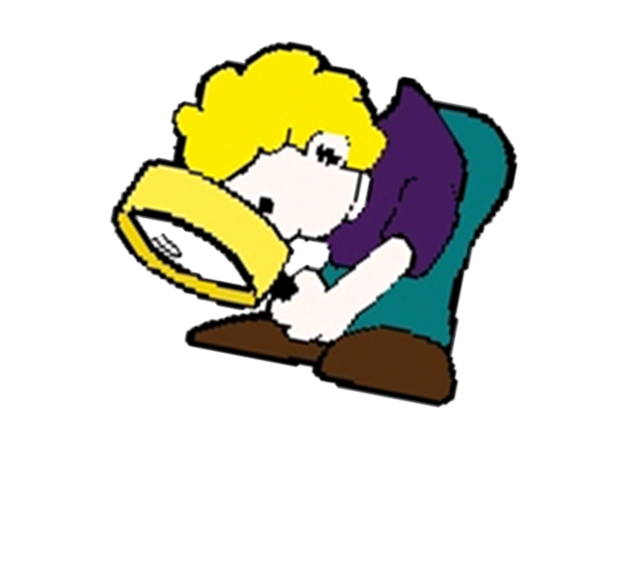

Проектно-исследовательская деятельность в ДОУ как вид деятельности, помогающий успешной реализации ФГОС.

- Здравствуйте. Я Фисюкова Елена Петровна, воспитатель детского сада «Золушка». Я рада приветствовать вас на нашем мастер - классе «Проектно-исследовательская деятельность в ДОУ как вид деятельности, помогающий успешной реализации ФГОС».
Обратите внимание на цель и задачи мастер-класса, которые представлены на слайде.

Цель: Уточнить знания педагогов по проектной и исследовательской деятельности в ДОУ.
Задачи:
1.Повысить профессиональную компетентность в планировании исследовательской работы.
2.Развивать умение дискуссировать в группе, планировать работу по проектно-исследовательской деятельности.
Форма проведения: деловая игра.

Ход:

«Мне всегда была ненавистна роль стороннего наблюдателя. Что же я такое, если я не принимаю участие? Чтобы быть, я должен участвовать». Говорил Антуан де Сент-Экзюпери.
Вот так и мы сами не должны оставаться в стороне, когда в ребёнке бурлит жажда познания. «Хочу всё познать», говорит ребёнок, «Я буду твоим проводником на этом пути», вторит ему взрослый, будь то воспитатель, учитель или родитель.
Сегодня мы с вами познаем тонкости организации проектно-исследовательской деятельности.
Наш мастер-класс будет проходить в несколько этапов:

С правилами участия в мастер-классе вы можете ознакомиться на экране:
- соблюдение регламента,
- аргументированность участниками каждого принятого решения,
- соблюдение правил дискуссии.

1 этап. Мотивационно - организационный этап

Чтобы перейти к более сложной части, я предлагаю вам задание для активизации мозговой деятельности.

Объясните высказывание Л. С. Выготского «Деятельность ребенка раннего возраста можно отнести к экспериментированию».

В дошкольном возрасте экспериментирование является на мой взгляд ведущим, а в первые три года – практически единственным способом познания мира, уходя своими корнями в манипулирование предметами, о чём неоднократно говорил Л.С. Выготский.

Мы с вами готовы начать. Часто педагоги стараются избегать проектной деятельности, оправдывая себя придуманными мифами.

Мифы о проектной деятельности:

* Любое исследование требует больших ресурсных и временных затрат.
* В образовательных учреждениях нет хорошей материальной базы, поэтому нельзя заниматься исследованием.
*Слишком много «непонятных» моментов для юного исследователя: цель, гипотеза, объект и предмет исследования, эксперимент и т.п.
*Трудно найти и сформулировать проблему исследования.
* Исследование – это наука, поэтому оно требует от ребенка и педагога глубоких и разносторонних теоретических знаний.
* Главный результат такой работы – победа на конференции.
* Работа юного исследователя не имеет научной ценности.

Постараемся развеять их, вдруг кто-то из нас ещё сомневается.

2 этап. Теоретико-практический этап

Развитие исследовательских способностей ребенка – одна из важнейших задач современного образования.
Прежде чем приступить к исследованию, необходимо выбрать актуальную тему. Есть разные способы выбора тем исследования. Я предлагаю Вам несколько:

+ Наблюдение как способ выявления проблем
Увидеть проблему можно путем простого наблюдения и элементарного анализа действительности. Такие проблемы могут быть сложными и не очень, например, проблемами для детских исследований вполне могут быть такие: «Как разговаривают рыбы?» Но метод наблюдения лишь внешне выглядит простым и доступным, на практике он совсем не так прост, как кажется. Наблюдению необходимо учить, и это совсем не простая задача.
Хорошим заданием для развития умений наблюдать может стать простое предложение рассмотреть какие-либо интересные и вместе с тем хорошо знакомые детям предметы: например, снежинки. Рассмотрев их, дети могут охарактеризовать форму, цвет. Хорошим развивающим заданием будет задание нарисовать эти снежинки по памяти.

+ Задание «Тема одна — сюжетов много»
Детям предлагается придумать и нарисовать как можно больше
сюжетов на одну и ту же тему. Например, «Лето». У каждого свои ассоциации с летом, у кого-то это дача, лес, природа, море и т.д.

+ Задание «Составьте рассказ от имени другого персонажа».
Задание детям формулируется так: «Представь, что ты на какое-то время стал взрослым, телевизором, любимой игрушкой и т.п. Расскажи об одном дне этой воображаемой жизни».

При выполнении данных заданий мы учим детей смотреть на мир глазами других людей или даже вещей и, если на один и тот же объект смотрят с нескольких позиций, то уже можно утверждать, что предмет однозначно проранжирован со всех позиций.

Задание для педагогов:

+ перед вами картинка (девочка находится на возле газовой плиты, на окне загорелась штора), попробуйте увидеть проблему(ы).

Предполагаемые ответы:
- Ребёнок дома без присмотра взрослых.
- Нахождение опасных предметов в свободном доступе.
- Ребёнок не знаком с правилами пожарной безопасности.

Задание для педагогов: выполняя следующее задание, вы научитесь подводить детей к теме.

Перед вами известный всем предмет - сахар. Сформулируйте интересующие вас темы, связанные с этим предметом. Рекомендую сформулировать их конкретно в вопросительной форме. Так в вашем вопросе уже будет обозначена конкретная цель вашего будущего исследования.

- Куда исчез сахар при растворении в воде?
Опыт : «Где сахар?»
- Что происходит с сахаром при нагревании, остывании?
Опыт : «Сахарное стекло»
- Как образуются кристаллы сахара?
Опыт : «Кристаллы сахара»

3 этап. А сейчас я предлагаю вам пройти небольшой тест.

1. Стремление ребенка исследовать окружающий мир – это …
а) результат воспитания и обучения;
б) генетическая предопределенность;
в) индивидуальная особенность, характерная для небольшой части детей, относящихся к категории «одаренных».

В дошкольном возрасте экспериментирование является на мой взгляд ведущим, а в первые три года – практически единственным способом познания мира, уходя своими корнями в манипулирование предметами, о чём неоднократно говорил Л.С. Выготский.

2. Исследовательское обучение – это …
а) синоним проектного обучения;
б) отличный от проектного обучения вид деятельности.

«Исследовательское обучение» - особый подход к обучению, построенный на основе естественного стремления ребенка к самостоятельному изучению окружающего. Главная цель исследовательского обучения — формирование у ребёнка готовности и способности самостоятельно, творчески осваивать и перестраивать новые способы деятельности в любой сфере человеческой культуры.

В методическом плане важно учитывать, что метод проектов предполагает составление четкого плана проводимых изысканий, с неизбежностью требует ясного формулирования и осознания изучаемой проблемы, выработку реальных гипотез, их проверку в соответствии с четким планом и т. п. Потому здесь, как правило, нет места «провокационным идеям»,
Принципиальное отличие исследования от проектирования состоит в том, что исследование не предполагает создания какого-либо заранее планируемого объекта, даже его модели или прототипа. Исследование — по сути, процесс поиска неизвестного, новых знаний, один из видов познавательной деятельности человека.
Таким образом, проектирование и исследование — изначально принципиально разные по направленности, смыслу и содержанию виды деятельности.
3. Исследовательской деятельностью преимущественно руководит …
а) левое полушарие;
б) правое полушарие.
Способность к речи, анализу, детализированию, абстракции обеспечивается левым полушарием мозга. Оно работает последовательно, выстраивая цепочки, алгоритмы, оперируя с фактом, деталью, символом, знаком, отвечает за абстрактно-логический компонент в мышлении.
Правое полушарие способно воспринимать информацию в целом, работать сразу по многим каналам и, в условиях недостатка информации, восстанавливать целое по его частям. С работой правого полушария принято соотносить творческие возможности, интуицию, этику, способность к адаптации. Правое полушарие обеспечивает восприятие реальности во всей полноте многообразия и сложности, в целом со всеми его составными элементами. Таким образом, логика левого полушария без правого окажется ущербной.

4.Поисковая активность может быть направлена на …
а) изменение отношения к ситуации;
б) изменение самой ситуации;
в) на выбор нового лидера ситуации.
Бесконечно много таких ситуаций в жизни человека. Так, будильник может неожиданно не прозвонить в нужное время, в ванной может не оказаться воды, в результате аварии, сильного гололеда или тривиальных «пробок» на дорогах может быть парализовано движение транспорта и нет возможности вовремя приехать на работу. В том случае, когда ситуация становится нестандартной, автоматизированное реагирование не срабатывает и включается иной механизм — механизм поисковой активности.
Примечательно, что он может быть ориентирован в двух направлениях: 1 — на изменение самой проблемной ситуации или 2 — своего отношения к ней. Этот механизм и лежит в основе исследовательского поведения. Его функционирование необходимо, для того чтобы организм сохранял устойчивость в динамичном, непрерывно меняющемся мире.

5. Исследовательское поведение ребенка проявляется только…
а) в художественной деятельности;
б) в общении со сверстниками и взрослыми;
в) при изучении природных явлений;
г) во всех видах деятельности без исключения.
Исследовательское поведение - поведение, направленное на поиск и приобретение новой информации; одна из фундаментальных форм взаимодействия живых существ с реальным миром, направленная на его познание; сущностная характеристика деятельности человека. Играет незаменимую роль в овладении новыми и сложными областями, в развитии познавательных процессов всех уровней, в учении, в приобретении социального опыта и развитии личности.

6. Программа исследовательского обучения в детском саду должна включать в себя следующие элементы:
а) воспитание умения следовать инструкциям;
б) развитие у детей исследовательских умений и навыков;
в) детскую исследовательскую практику;
г) мониторинг

Программу исследовательского обучения в детском саду я представила в буклетах.

Творческое задание

Приведите примеры персонажей из произведений детской художественной литературы, отличающихся яркой поисковой активностью, склонностью к экспериментированию и способностью принимать нестандартные решения в разных ситуациях.
Можно ли назвать поведение этих персонажей исследовательским?
Что, на ваш взгляд, для этого не хватает?
Всегда ли поисковая активность и экспериментирование персонажей вписывается в принятые нормы поведения?
Хорошо это или плохо, с вашей точки зрения.

- этап. Заключительный этап

А закончить нашу встречу я бы хотела Притчей «Счастье»

Бог слепил человека из глины, и остался у него неиспользованный кусок. «Что еще слепить тебе? — спросил Бог. «Слепи мне счастье, — попросил человек. Ничего не ответил Бог, и только положил человеку в ладонь оставшийся кусочек глины
Несложно понять суть сей притчи, всё в наших руках. Вот на такой позитивной ноте мне бы и хотелось закончить нашу встречу. Удачи вам во всех ваших делах, лепите своё счастье сами. До свидания!

